**Proposta de site para Bergamaschi Restaurantes**

1. **Introdução**

A empresa Bergamaschi Restaurantes, é uma rede de restaurantes que está em emergência no mundo, com matriz em Porto Portugal, e visa aumentar a popularidade da nova filial no Brasil, foi aberto pelo atual ‘Chef de couisine’ do restaurante, Luís Fernando Bergamaschi em 2015 após inúmeros estudos da culinária Italiana, que é base dos restaurantes Bergamaschi.

A empresa conta com 90 funcionários divididos em 2 filiais e a matriz. Uma das filiais se localiza no Rio de Janeiro, Brasil (nova filial, a qual será destinado o site) e a outra é em Alsácia, França. Matriz em Porto, Portugal.

1. **Objetivos**

* Aumentar a popularidade da nova filial no Brasil;
* Criar um ponto de reservas que facilite o atendimento pro cliente;
* Criar um ponto de comunicação entre cliente e restaurante;
* Obter uma fonte histórica sobre a empresa publicada.

1. **Identidade Visual**
   1. Escolha de cores

As cores vem do brasão da família Bergamachi, onde se encontram o Azul, o Vermelho e o Cinza.

* 1. Criação do logotipo

O logotipo vem com a ideia de um prato com comida sempre quente e dando a sensação de um lugar aconchegante no restaurante, atrás um símbolo da Província de Bergamo, cidade de origem da família, são os vitrais do Piazza Vecchia



1. **Proposta de implementação**
   1. Wireframe

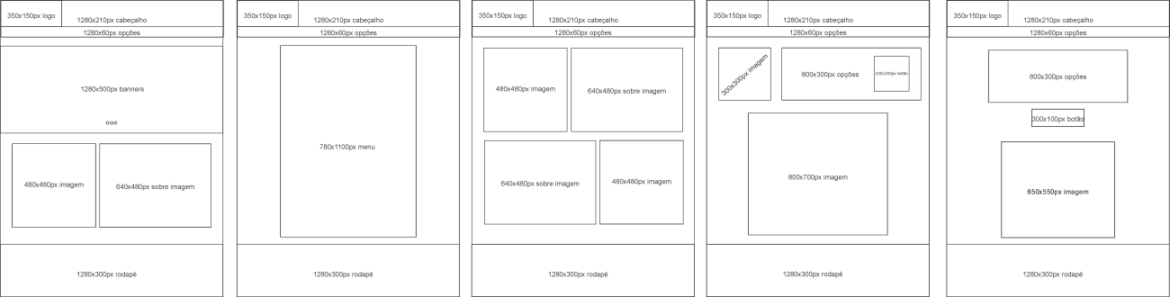

* 1. Desenho do site

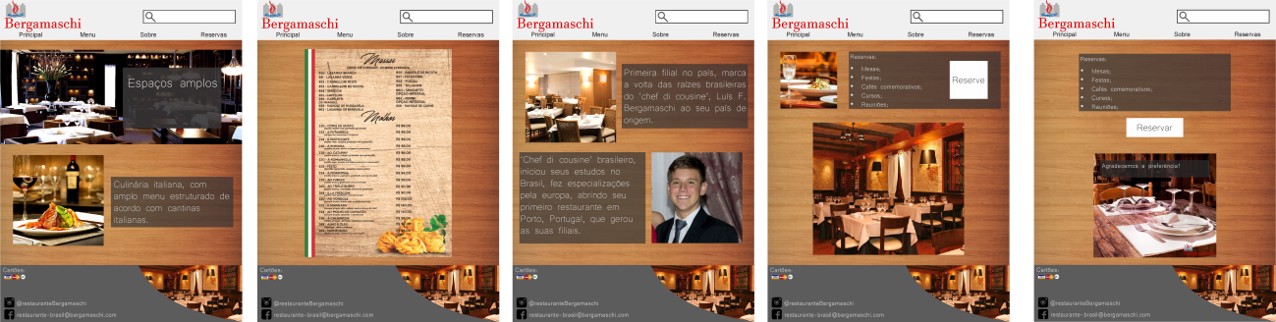

* 1. Mapa do site

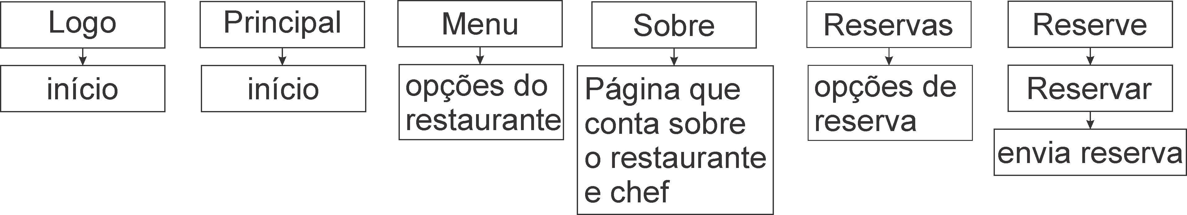

1. **Cronograma de desenvolvimento**

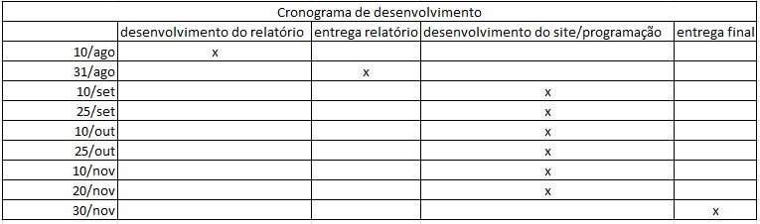

1. **Conclusões**

Site de fácil acesso e intuitivo, com conexão com banco de dados para fazer as reservas on-line do restaurante, onde o cliente insere informações básicas para a reserva, site simples para manutenção e de rápido desempenho, leve, responsivo, que mostre o espaço do local, o necessário para a empresa Bergamaschi restaurantes.